三门县滨海科技城开发建设有限公司办公家具采购项目

招 标 文 件

备案登记号：浙衡达[2024]022号

采购人：三门县滨海科技城开发建设有限公司

招标代理人：浙江衡达工程咨询有限公司

二○二四年五月

目 录
第一章 公开招标公告 1
第二章 投标人须知 4
第三章 评标办法及评分标准 16
第四章 公开招标需求 21
第五章 采购合同主要条款指引 24
第六章 投标文件格式附件 27

三门县滨海科技城开发建设有限公司办公家具采购项目

公开招标公告
根据相关规定,受三门县滨海科技城开发建设有限公司委托，现就三门县滨海科技城开发建设有限公司办公家具采购项目进行公开招标，欢迎合格供应商前来投标。
一、项目编号：浙衡达[2024]022号
二、招标项目概况：
序号 | 采购内容 | 数量 | 单位 | 采购预算金额（元） | 简要规格描述
1 | 三门县滨海科技城开发建设有限公司办公家具采购项目 | 1 | 项 | 233900 | 具体详见第四章招标需求
三、合格投标人的资格条件：
1）具有独立承担民事责任的能力；
2）具有良好的商业信誉和健全的财务会计制度；
3）具有履行合同所必需的设备和专业技术能力；
4）有依法缴纳税收和社会保障资金的良好记录；
5）参加采购活动前三年内，在经营活动中没有重大违法记录；
6）法律、行政法规规定的其他条件；
7）具有供货能力的生产厂家或代理商；
8）本项目不接受联合体投标
9）未被“信用中国”（www.creditchina.gov.cn)、中国政府采购网（www.ccgp.gov.cn）列入失信被执行人、重大税收违法案件当事人名单、政府采购严重违法失信行为记录名单。
四、招标文件获取的方式：
招标文件将于公告发布之日起在三门县公共资源交易中心网 “网址：http://www.sanmen.gov.cn/col/col1229610743/index.html”上发布并供下载，招标文件以书面为准。
五、招标答疑会
无。
六、投标截止及开标时间、地点：
1．投标文件递交的截止时间为2024年6月4日9时00分，地点为浙江衡达工程咨询有限公司会议室（三门县海游街道梧桐路19号金茂大厦A幢2楼）。
2．逾期送达的或者未送达指定地点的投标文件，招标人不予受理。
七、投标保证金：
1、投标保证金额度：4000元。
2、投标保证金缴纳方式：采用现金方式，投标截止时间前同投标文件交至开标现场。
八、相关注意事项：
供应商认为采购文件使自己的权益受到损害的，可以自收到采购文件之日起7个工作日内且应当在采购响应截止时间之前，以书面形式一次性向招标人和代理机构提出同一环节的质疑。否则，被质疑人可不予接受。质疑供应商对招标人、采购代理机构的答复不满意或者招标人、采购代理机构未在规定的时间内作出答复的，可以在答复期满后十五个工作日内向监督管理部门投诉。
九、公告发布网址：
三门县公共资源交易中心
（http://www.sanmen.gov.cn/col/col1229610743/index.html）。
十、联系方式：
（一）采购代理机构
代理机构名称：浙江衡达工程咨询有限公司
地址：三门县海游街道梧桐路19号金茂大厦A幢2楼
项目联系人：陈娟娟
联系电话：0576-89300193
（二）招标人（受理招标文件相关质疑及答复）
采购人名称：三门县滨海科技城开发建设有限公司
地址：三门县三门湾大道29号
联系人：方军 联系电话：13586215753
三门县滨海科技城开发建设有限公司
浙江衡达工程咨询有限公司
2024年5月15日

第二章 投标人须知前附表
序号 | 项 目 | 内 容
1 | 供应商特定资格要求 | 符合招标公告资格要求的供应商
2 | 答疑会或现场踏勘 | 不组织
3 | 投标文件包装要求 | 资格证明文件共 5 份（1正本4副本，封装成一袋），商务与技术文件共 5 份（1正本4副本，封装成一袋），报价文件共 5 份（1正本4副本，封装成一袋）。
4 | 投标有效期 | 投标有效期为开标后90天，投标有效期从提交投标文件的截止之日起算。
5 | 投标文件递交 | 时间：2024年6月4日9时00分（北京时间）  地点：浙江衡达工程咨询有限公司会议室（三门县海游街道梧桐路19号金茂大厦A幢2楼）  递交投标文件及出席开标会议要求：  1、投标人法定代表人（或营业执照中明确的负责人）或委托代理人（必须出具本项目的授权委托书原件，参考格式见附件）和本人有效身份证原件参加开标会议，再签名报到，以证明其出席开标会议。以上人员未能参加开标会议的，投标文件不予开启。
6 | 开标时间及地点 | 时间：2024年6月4日9时00分（北京时间）  地点：浙江衡达工程咨询有限公司会议室（三门县海游街道梧桐路19号金茂大厦A幢2楼）
7 | 实质性条款 | 带“▲”的条款是实质性条款，投标文件须作出实质性响应，否则作无效投标处理。
8 | 开标程序 | 先开资格证明文件和商务与技术文件，待资格证明文件和商务与技术文件评审结果公布后，再开报价文件。
10 | 解释权 | 本招标文件解释权属于采购人和采购代理机构
一 、总 则

（一） 适用范围
本招标文件适用于本次项目的招标、投标、评标、定标、验收、合同履约、付款等行为（法律、法规另有规定的，从其规定）。

（二）定义

1、“采购组织机构”指采购人委托组织招标的采购代理机构。
2、采购人：是指委托采购代理机构采购本次项目的国家机关、事业单位和团体组织。
3、投标人：是指向采购组织机构提交投标文件的单位或个人。
4、货物：是指各种形态和种类的物品，包括原材料、燃料、设备、产品等。
5、服务：是指除货物和工程以外的政府采购对象，包括各类专业服务、信息网络开发服务、金融保险服务、运输服务，以及维修与维护服务等。
6、“书面形式”包括信函、传真等。
7、“▲”系指实质性要求条款。

（三）投标费用
1、不论投标结果如何，投标人均应自行承担所有与投标有关的全部费用（招标文件有相关规定除外）。
2、招标代理服务费由中标人在领取中标通知书前向招标代理机构一次性付清，招标代理服务费为人民币6000元。
（四）特别说明
1、投标人投标所使用的资格、信誉、荣誉、业绩与企业认证必须为本法人（或投标人）所拥有。投标人投标所使用的采购项目实施人员必须为本法人（或投标人）员工（指本法人或控股公司正式员工）。
2、投标供应商所投产品除招标文件中明确规定要求“提供官网截图或相应检测报告的证明材料”以外，所有技术参数描述均以投标文件为准。投标供应商对所投产品技术参数的真实性承担法律责任。项目招标结束后、质疑期限内，如有质疑供应商认为中标供应商所投产品、投标文件技术参数与招标需求存在重大偏离、错误、甚至造假的情况，应提供具体有效的证明材料。
3、投标人在投标活动中提供任何虚假材料,其投标无效，并报监管部门查处；中标后发现的,根据《中华人民共和国政府采购法》第七十七条第一款第一项之规定，处以采购金额千分之五以上千分之十以下的罚款，列入不良行为记录名单，在一至三年内禁止参加政府采购活动，有违法所得的，并处没收违法所得，情节严重的，由工商行政管理机关吊销营业执照；构成犯罪的，依法追究刑事责任。
4、投标人被列入“黑名单”的，采购组织单位将根据《浙江省政府采购供应商注册及诚信管理暂行办法》第四十六条之规定，在处罚有效期内，资格审查时不予通过。

5、投标人不得相互串通投标报价，不得妨碍其他投标人的公平竞争，不得损害采购人或其他投标人的合法权益，投标人不得以向采购人、评标委员会成员行贿或者采取其他不正当手段谋取中标。

6、为采购项目提供整体设计、规范编制或者项目管理、监理、检测等服务的供应商，不得再参加该采购项目的其他采购活动。

7、投标文件格式中的表格式样可以根据项目差别做适当调整,但应当保持表格样式基本形态不变。

8、单位负责人为同一人或者存在直接控股、管理关系的不同供应商，不得参加同一合同项下的政府采购活动。

9、本项目不允许分包。
二、招标文件
（一）招标文件由招标文件总目录所列内容组成。
（二）招标文件的澄清或修改
1、采购组织机构可视采购具体情况对已发出的招标文件进行必要的澄清或者修改。澄清或者修改的内容可能影响投标文件编制的，采购人或者采购组织机构应当在投标截止时间至少15日前，在原公告发布媒体上发布澄清公告，澄清或者修改的内容为招标文件的组成部分；不足15日的，采购人或者采购组织机构应当顺延提交投标文件的截止时间。
2、投标人在规定的时间内未对招标文件提出疑问、质疑或要求澄清的，将视其为无异议。对招标文件中描述有歧义或前后不一致的地方，评标委员会有权进行评判，但对同一条款的评判应适用于每个投标人。
三、投标文件
（一）投标文件的组成
投标人接到招标文件后，按照采购组织机构的要求提供：资格证明文件、商务与技术文件和报价文件。
▲1、资格证明文件的组成：
（1）投标声明书（见附件2）；
（2）授权委托书（法定代表人亲自办理投标事宜的，则无需提交）（见附件3）；
（3）提供有效的营业执照复印件；
（4）符合参加政府采购活动应当具备的一般条件的承诺函（附件4）；
（5）提供采购公告中符合供应商特定条件的有效资质证书复印件（投标供应商特定条件中有要求的必须提供），以及需要说明的其他资料。
（6）如为代理商，代理商须提供生产厂家的有效的授权委托书和生产厂家的营业执照（格式自拟）；
2、商务与技术文件的组成：
（1）供应商基本情况表（见附件6）；
（2）类似项目业绩一览表（如有，见附件7）（附上每个业绩合同复印件）；
（3）项目实施人员一览表（见附件8）；
（4）商务及技术响应表（见附件9）；
（5）深化设计与售后服务（格式自拟）；
（6）投标人认为需要提供的其他资料（包括可能影响投标人商务与技术文件评分的各类证明材料）。
3、报价文件的组成：
（1）开标一览表（见附件11）；
（2）报价明细表（附件12）
（3）投标人认为其他需要说明的内容。
说明：
（1）此报价为投标人一次性报出唯一的最终价格，包含其它一切所要涉及到的费用，有选择的报价将被拒绝。
（2）投标报价应是招标文件所确定的采购范围内全部工作内容的价格表现。报价包含本项目所有货款、标准附件、备品备件、质保期内维修保养费、专用工具、包装、运输、装卸、安装调试、验收、保险、税金、保修等各项费用及不可预见费等所需的全部费用。如有漏项，视同已包含在其它项目中。总报价以人民币元计，保留整数。
（3）相关报价单需打印或用不退色的墨水填写， 投标报价单不得涂改和增删，如有错漏必须修改，修改处须由同一签署人签字或盖章。由于字迹模糊或表达不清引起的后果由投标人负责。
（4）投标报价应按招标文件中相关附表格式填写。
- 投标文件的制作、封装及递交要求
1.投标文件的份数
①投标人应按招标文件规定的内容和要求编制、装订投标文件。投标文件中所有文字及表格应采用白色标准A4纸（如有图纸可采用A3纸）进行打印或印刷(建议双面打印或印刷），并逐页连续标注页码。封面不得简装，不得活页装订。因投标文件内容不完整、编排混乱导致投标文件被误读、漏读或者查找不到相关内容的责任由投标人自行承担。
▲②资格证明文件、商务与技术文件、报价文件各 5 份（一正本四副本），投标文件的正本封面必须注明“正本”字样，副本可以采用正本的复印件。
③投标文件封面，可参照附件内容。注明 “项目编号”、“项目名称”、“正本”或“副本”、“资格证明文件”或“商务与技术文件”或“报价文件” “投标人”、“法定代表人或全权代表”等字样。
④正本和副本内容有出入，以正本为准。
▲2.投标文件的签署、盖章
投标文件封面和内部有要求盖章或签字的地方必须加盖投标人的公章以及法定代表人或全权代表（盖章或签字）。
3.投标文件的外包装、密封
▲①项目如分标项，各标项投标文件必须分开编制，并按上述份数要求单独密封包装。
▲②“资格证明文件”、“商务与技术文件”、“报价文件”的外包装密封处须加盖投标人公章或投标全权代表签字。
③外包装封面可参照附件内容注明“项目编号”、“ 项目名称”、 “正本”或“副本”或“正副本”、“资格证明文件”或“商务与技术文件”或“报价文件”、 “ 投标人名称” 、“开标时启封”等字样。
④未按规定密封或标记的投标文件将被拒绝，由此造成的风险由投标人自行承担。
4.投标文件的递交
▲①在投标文件提交截止时间前，投标人应按招标文件规定的时间和地点提交投标文件。投标文件提交截止时间后，采购人将拒收投标人的投标文件。
②因密封不严、标记不明而造成过早启封、失密等情况，采购人概不负责。
③逾期送达的或者未送达指定地点的或未同时满足本须知前附表要求的投标文件，采购人不予受理。
5.投标文件的修改或撤回
①在提交投标文件截止时间前，投标人可对已提交的投标文件进行修改或撤回,修改或撤回应以书面形式通知招标代理机构。
②修改后重新提交的投标文件应按招标文件的规定编制、密封、标记和提交。
③在投标文件提交截止时间后,投标人不得修改或撤回已提交的投标文件。
④投标文件不得涂改，若有修改错漏处，须加盖投标人公章。投标文件因字迹模糊或表达不清引起的后果由投标人负责。
（三）投标文件的有效期
1.自投标截止日起90天投标文件应保持有效。有效期不足的投标文件将被拒绝。
2.在特殊情况下，采购人可与投标人协商延长投标文件的有效期，这种要求和答复均以书面形式进行。
3．中标人的投标文件自开标之日起至合同履行完毕均应保持有效。
四、开标
1.招标代理机构将在“招标公告”规定的时间和地点进行开标，开标会由招标代理机构工作人员主持，所有投标人均应准时参加开标会。投标截止时间前各投标人的法定代表人（或营业执照中明确的负责人）或其全权代表应出具身份证原件，若为全权代表参加的还须提供《授权委托书》原件（格式参照相关附件内容）。投标人的法定代表人（或营业执照中明确的负责人）或其全权代表未参加开标会议或迟到的，事后不得对采购相关人员、项目开标过程和评标结果提出异议。评标委员会成员不得参加开标活动。
2. 本次开标采用先拆封、评审资格证明文件和商务与技术文件，待商务与技术文件评审结束后拆封、评审报价文件的方式进行。
3.核验出席开标活动现场的各投标人代表及相关单位人员身份，并组织其分别登记、签到，无关人员可拒绝其进入现场。
4.招标代理机构工作人员接收投标文件并登记，并由供应商代表对递交记录情况进行签字确认。
5.主持人宣布开标，介绍开标现场的人员情况，宣读提交投标文件的投标人名单、开标纪律、应当回避的情形等注意事项。
6. 按投标人提交投标文件的先后顺序当众拆封、清点资格证明文件以及商务与技术文件（包括正本、副本）数量，将其中密封的报价文件现场集中封存保管等候拆封。拆封后的资格证明文件以及商务与技术文件由现场工作人员护送至指定的评审地点。对于正副本数量和装订不符合招标文件要求的投标文件，由现场工作人员当场退还投标人代表并由其签字确认。
7.开标结束后，评标委员会依法对投标人的资格进行审查。
8.商务与技术文件评审结束后，主持人宣告商务与技术文件评审无效投标人名称及理由；公布经商务与技术文件评审符合采购需求的投标人名单以及商务与技术文件得分情况。
9.按投标人提交投标文件的先后顺序当众拆封、清点报价文件（包括正本、副本）数量，宣读开标一览表中的投标报价。当场制作并打印开标记录表，由投标人代表、唱标人、记录人和现场监督员在开标记录表上签字确认（投标人代表未到场或拒绝签字确认的，不影响评标过程）。唱标结束后，现场工作人员将报价文件及开标记录表护送至指定评审地点，由评标委员会对报价的合理性、准确性等进行审查核实。
10. 主持人公布投标报价得分、综合得分以及中标候选人排序名单。
11.开标会议结束。
五、评标
（一）组建评标委员会
本项目评标委员会由采购评审专家和采购单位评审代表组成。
（二）评标程序
1、资格审查
公开招标采购项目开标结束后，采购人或者采购组织机构应当依法对投标人的资格进行审查，对审查发现无效的进行必要的询标，结束后公布无效投标的投标人名单、投标无效的原因。
2、符合性审查
评标委员会应当对符合资格的投标人的投标文件进行符合性审查，以确定其是否满足招标文件的实质性要求，对审查发现无效的进行必要的询标，结束后公布无效投标的投标人名单、投标无效的原因。
3、综合比较与评价
（1）对于投标文件中含义不明确、同类问题表述不一致或者有明显文字和计算错误的内容，评标委员会应当以书面形式要求投标人作出必要的澄清、说明或者补正。
（2）评标委员会应当按照招标文件中规定的评标方法和标准，对符合性审查合格的投标文件进行商务和技术评估，综合比较与评价。
（3）评标时，评标委员会各成员应当独立对每个投标人的投标文件进行评价，并汇总每个投标人的得分。
4、得分确认及评审报告编写
（1）评标委员会对报价文件进行复核，对于系统计算出的价格分及总得分进行确认；
（2）评标委员会应当按照招标文件中规定的评标方法和标准，对符合性审查合格的投标文件进行商务和技术评估，综合比较与评价。
（3）评标委员会按评标原则及得分情况编写评审报告。
5、评价
采购组织机构对评标委员会评审专家进行评价。
（三）澄清问题的形式
投标人的澄清、说明或者补正应当采用书面形式，并加盖公章，或者由法定代理人或其授权的代表签字，并不得超出投标文件的范围或者改变投标文件的实质性内容。
（四）错误修正
投标文件报价出现前后不一致的，除招标文件另有规定外，按照下列规定修正：
1、投标文件中开标一览表（报价表）内容与投标文件中相应内容不一致的，以开标一览表（报价表）为准；
2、大写金额和小写金额不一致的，以大写金额为准；
3、单价金额小数点或者百分比有明显错位的，以开标一览表的总价为准，并修改单价；
4、总价金额与按单价汇总金额不一致的，以单价金额计算结果为准。
同时出现两种以上不一致的，按照前款规定的顺序修正。修正应当采用书面形式，并加盖公章，或者由法定代表人或其授权的代表签字。修正后的报价经投标人确认后产生约束力，投标人不确认的，其投标无效。
（五）投标人存在下列情况之一的，投标无效，作无效标处理
1、资格证明文件或商务与技术文件跟报价文件出现混装或在资格证明文件或商务与技术文件中出现投标报价的，或者报价文件中报价的货物跟商务与技术文件中的投标货物出现重大偏差的；
2、不具备招标文件中规定的资格要求的；
3、投标文件含有采购人不能接受的附加条件的；
4、投标代表人未能出具身份证明或与法定代表人授权委托人身份不符的；
5、评标委员会认为投标人的报价明显低于其他通过符合性审查投标人的报价，有可能影响产品质量或者不能诚信履约的，应当要求其在评标现场合理的时间内提供书面说明，必要时提交相关证明材料；投标人不能证明其报价合理性的，评标委员会应当将其作为无效投标处理；
6、报价超过招标文件中规定的预算价（或最高限价）的；
7、投标文件提供虚假材料的；
8、不符合中华人民共和国财政部令第87号《政府采购货物和服务招标投标管理办法》第三十七条情形之一的，视为投标人串通投标，其投标无效，并移送采购监管部门：
（1）不同投标人的投标文件由同一单位或者个人编制；
（2）不同投标人委托同一单位或者个人办理投标事宜；
（3）不同投标人的投标文件载明的项目管理成员或者联系人员为同一人；
（4）不同投标人的投标文件异常一致或者投标报价呈规律性差异；
（5）不同投标人的投标文件相互混装；
9、不符合法律、法规和招标文件中规定的其他实质性要求的（招标文件中打“▲”内容及被拒绝的条款）；
10、商务条款不响应；
11、投标文件未按时递交。
（六）有下列情况之一的，本次招标作为废标处理
1、符合专业条件的供应商或者对招标文件作实质性响应的供应商不足三家的；
2、出现影响采购公正的违法、违规行为的；
3、投标的报价均超过了预算价（或单价最高限价），采购人不能支付的；
4、因重大变故，采购任务取消的；
5、评标委员会发现招标文件存在歧义、重大缺陷导致评标工作无法进行，或者招标文件内容违反国家有关强制性规定的；
6、法律、法规和招标文件规定的其他导致评标结果无效的。
（七）评标原则和评标办法
1、评标原则。评标委员会必须公平、公正、客观，不带任何倾向性和启发性；不得向外界透露任何与评标有关的内容；任何单位和个人不得干扰、影响评标的正常进行；评标委员会及有关工作人员不得私下与投标人接触。
2、评标办法。具体评标内容及评分标准等详见《第三章：评标方法及评分标准》。
（八）评标过程的监控
本项目评标过程实行全程录音、录像监控，采购监管部门视情进行现场监督，投标人在评标过程中所进行的试图影响评标结果的不公正活动，可能导致其投标被拒绝。
六、定标
1、确定中标供应商。评标委员会根据采购单位的《授权意见确认书》，推荐中标候选人或确定中标人。其中推荐中标候选人的，采购组织机构在评审结束后2个工作日内将评标报告送采购人，采购人自收到评审报告之日起5个工作日内在评审报告推荐的中标候选人中按顺序确定中标人。
2、发布中标结果公告。采购组织机构应当自中标人确定之日起2个工作日内，在相关网站上公告中标结果，招标文件应当随中标结果同时公告。
3、发出中标通知书。采购组织机构在发布中标结果的同时，向中标人发出中标通知书。
七、合同签订
（一）签订合同
1、采购人应当自中标通知书发出之日起30日内，按照招标文件和中标人投标文件的规定，与中标人签订书面合同。所签订的合同不得对招标文件确定的事项和中标人投标文件作实质性修改。
2、采购人不得向中标人提出任何不合理的要求作为签订合同的条件。
3、中标供应商无故拖延、拒签合同的，取消其中标资格。
4、中标供应商拒绝与采购人签订合同的，采购人可以按照评审报告推荐的中标候选人名单排序，确定下一候选人为中标供应商，也可以重新开展采购活动。同时，拒绝与采购人签订合同的供应商，由同级财政部门依法作出处理，并记入国家企业信用信息公示系统。
5、询问或者质疑事项可能影响中标结果的，采购人应当暂停签订合同，已经签订合同的，应当中止履行合同（中标结果的质疑期为中标结果公告期限届满之日起七个工作日）。

第三章 评标方法、评标标准
一、采购组织机构将组织评标委员会，对投标人提供的投标文件进行综合评审。
二、本次招标项目的评标方法为综合评分法，总计100分(商务与技术文件为 70 分，报价文件为 30 分)。各投标人的综合得分为其商务与技术文件得分与报价文件得分之和，即综合得分=商务与技术文件得分+报价文件得分。
（一）资信与技术文件中的客观分由评标委员会讨论后统一打分；其余在规定的分值内单独评定打分（小数点后保留1位，第2位四舍五入）。
（二）各投标人商务与技术文件得分按照评标委员会成员的独立评分结果汇总后的算术平均分计算（小数点后保留2位，第3位四舍五入），计算公式为：
商务与技术文件得分=评标委员会所有成员评分合计数/评标委员会组成人员数。
（三）投标报价得分采用低价优先法计算，即满足招标文件要求且投标价格最低的投标报价为评标基准价，其报价得满分。其他投标人的投标报价得分按下列公式计算（小数点后保留2位，第3位四舍五入）：
投标报价得分=（评标基准价／投标报价)×30%×100。
三、在最大限度地满足招标文件实质性要求前提下，评标委员会按照招标文件中规定的各项因素进行综合评审后，以评标总得分排名第一的投标人为第一中标候选人，排名第二的投标人为第二中标候选人，并以此类推。
四、如综合得分相同，投标报价低者为先；如综合得分且投标报价相同的，则抽签确定。
五、商务与技术文件评审内容及标准：
序号 | 评分内容 | 评审细则 | 分值范围
1 | 项目业绩 | 投标人提供自2022 年1月1日至今（以合同签订时间为准）类似办公家具采购项目业绩（具体时间以合同签订为准），每提供1个得 1分，最高分3分。评审依据：投标文件中提供业绩合同原件扫描件及发票。 | 3分
2 | 综合实力 | 1、投标人或所投产品生产厂家获得国家级CNAS实验室认可证书的得2分；  2、投标人或所投产品生产厂家获得中国驰名商标称号的得2分；  3、投标人或所投产品生产厂家获得国家级工业设计中心的得2分；  评分依据：投标人或所投产品生产厂家提供相关证书（必须在有效期内），未提供或提供不符合要求不得分。 | 6分
3 | 成品检测报告 | 根据投标人或所投产品生产厂家提供投标产品2023年1月1日以来，具有CNAS或CMA标识的第三方检测机构出具的成品抽样检验结果为合格的报告，  1.会议桌（油漆类会议桌）：依据GB/T 3324-2017《木家具通用技术条件》GB18584-2001《室内装饰装修材料木家具中有害物质限量》GB/T10357.1-2013《家具力学性能试验 第1部分:桌类强度和耐久性》GB/T35607-2017《绿色产品评价家具》和GB/T14531-2017《办公家具阅览桌、椅凳》标准检测合格报告。  1.1：平整度(mm)：≤0.20。  1.2:表面理化性能要求-漆膜:耐液性:不低于1级；耐湿热:不低于2级；耐干热:不低于2级；附着力:不低于1级；耐冷热温差:高温(40±2)C，相对湿度(95±3)%，1h，低温(-20±2)C，1h，3周期，无鼓泡、裂缝和明显失光；耐磨性:1000转，不低于2级；抗冲击:不低于2级。  1.3:甲醛释放量(mg/L):≤0.3。  1.4:重金属(mg/kg):可溶性铅、可溶性镉、可溶性铬，可溶性汞均未检出。  1.5：甲醛释放量(mg/m³):≤0.02。  1.6:苯(mg/m³)、甲苯(mg/m³)、二甲苯(mg/m³):均未检出。  1.7：总挥发性有机化合物(TVOC)(mg/m³)：≤0.1。  1.8：家具涂层可迁移元素(mg/kg):铅(Pb)、镉(Cd)、铬(Cr)、汞(Hg)、锑(Sb)、钡(Ba)、硒(Se)、砷(As)均未检出。  (以上内容需体现在一份报告中，不提供或提供不全不得分)  2.会议椅（洽谈椅）：依据QB/T2280-2016《办公家具办公椅》和GB/T35607-2017《绿色产品评价家具》标准检测合格报告。  2.1：甲醛释放量(mg/m³):≤0.02  3.2：苯(mg/m³)、甲苯(mg/m³)、二甲苯(mg/m³):均未检出。  3.3：总挥发性有机化合物(TVOC)(mg/m³)：≤0.2。  3.4：纺织品皮革中的五氯苯酚(PCP)(mg/kg):未检出。  3.5：苯并[a]花(mg/kg)：未检出。  3.6：可分解芳香胺染料：未检出。  3.7：家具涂层可迁移元素(mg/kg):铅(Pb)、镉(Cd)、铬(Cr)、汞(Hg)、锑(Sb)、钡(Ba)、硒(Se)、砷(As)均未检出。  3.8：理化性能-软质聚氨脂泡沫塑料：密度(kg/m³)座面:≥:30。回弹性(%)≥45，75%压缩永久变形(%)≤10。  (以上内容需体现在一份报告中，不提供或提供不全不得分)  3.餐桌：依据GB/T 24821-2009《餐桌餐椅》和GB 18584-2001《室内装饰装修材料木家具中有害物质限量》标准检测合格报告。  3.1：耐液：15%氯化钠、10%碳酸钠、10%乙酸、48%乙醇、84消毒液、标准餐具洗涤剂：不低于1级；  3.2附着力：不低于1级；  3.3抗冲击：不低于2级；  3.4耐磨(级)：1000r，不低于2级；  3.5耐香烟灼烧：无脱落状黑斑、皱纹、及剥落。  3.6：甲醛释放量(mg/L)≤0.1。  (以上内容需体现在一份报告中，不提供或提供不全不得分)  4.沙发（接待沙发）：依据QB/T1952.1-2012《软体家具沙发》和GB/T35607-2017《绿色产品评价家具》标准检测合格报告。  4.1：泡沫塑料-表观密度(kg/m3)：座面≥25，其他部位≥20。  4.2：泡沫塑料-回弹性能(除慢回弹泡沫塑料外)(%)：≥40%。  4.3：泡沫塑料-压缩永久变形(%)：≤5.0%。  4.4：甲醛释放量(mg/m³):≤0.05  4.5：苯(mg/m³)≤0.05、甲苯(mg/m³)≤0.01、二甲苯(mg/m³)≤0.01.  4.6：总挥发性有机化合物(TVOC)(mg/m³)：≤0.3。  4.7：纺织品皮革中的五氯苯酚(PCP)(mg/kg):≤0.05。  4.8：苯并[a]花(mg/kg)：≤0.05。  4.9：可分解芳香胺染料：未检出。  4.10：家具涂层可迁移元素(mg/kg):铅(Pb)≤90、镉(Cd)≤50、铬(Cr)≤25、汞(Hg)≤25、锑(Sb)≤60、钡(Ba)≤1000、硒(Se)≤500、砷(As)≤25。  (以上内容需体现在一份报告中，不提供或提供不全不得分)  5.床：依据GB/T3324-2017《木家具通用技术条件》、GB18584-2001《室内装饰装修材料 木家具中有害物质限量》、GB/T35607-2017《绿色产品评价 家具》标准检测合格报告。  5.1：甲醛释放量(mg/L)≤0.1。  5.2：苯(mg/m³)、甲苯(mg/m³)、二甲苯(mg/m³):均未检出。  5.3：总挥发性有机化合物(TVOC)(mg/m³)：≤0.2。  5.4:家具涂层可迁移元素(mg/kg):铅(Pb)、镉(Cd)、铬(Cr)、汞(Hg)、锑(Sb)、钡(Ba)、硒(Se)、砷(As)均未检出。  (以上内容需体现在一份报告中，不提供或提供不全不得分)  6.办公桌：依据GB/T3324-2017《木家具通用技术条件》、GB18584-2001《室内装饰装修材料 木家具中有害物质限量》、GB/T3325-2017《金属家具通用技术条件》、QB/T4156-2010《办公家具 电脑》标准检测合格报告。  7.1：甲醛释放量(mg/L)≤0.1。  7.2：重金属元素(mg/kg):铅、镉、铬、汞未检出。  7.3：表面理化性能-人造板封边条表面胶合强度≥0.55Mpa。  (以上内容需体现在一份报告中，不提供或提供不全不得分)  评审依据：投标文件提供上述具有CNAS或CMA标识的第三方检测机构的检测报告加盖公章彩色扫描件，每少提供一项扣2分，扣完为止。 | 12分
4 | 原材料检验报告 | 根据投标人或所投产品生产厂家提供投标产品2023年1月1日以来，具有CNAS或CMA标识的第三方检测机构出具的原材料抽样检验结果为合格的报告。  - 高弹海绵：依据GB/T 10802-2006《通用软质聚醚型聚氨酷泡沫塑料》GB 17927.2-2011《软体家具床垫和沙发 抗引燃特性的评定 第2部分:模拟火柴火焰》QB/T 1952.1-2012《软体家具 沙发》和QB/T 2280-2016《办公家具 办公椅》标准检测合格报告。  1.1：物理力学性能：回弹率(%)≥45；拉伸强度(kpa)≥130。伸长率(%)≥100；撕裂强度(N/cm)≥2.0。干热老化后拉伸强度(kpa)≥100。  1.2：甲醛释放量(mg/㎡h):未检出。  1.3：TVOC (mg/㎡h)：≤0.05mg/㎡h。  1.4：抗引燃性：阻燃II级。  (以上内容需体现在一份报告中，不提供或提供不全不得分)  - 刨花板：依据GB/T4897-2015《创花板》GB/T39600-2021《人造板及其制品甲醛释放量分级》GB18580-2017《室内装饰装修材料人造板及其制品中甲醉释放限量》GB/T35601-2017《绿色产品评价人造板和木质地板》GB18584-2001《室内装饰装修材料木家具中有害物质限量》和HJ571-2010《环境标志产品技术要求人造板及其制品》，标准检测合格报告。  2.1：甲醛释放量(mg/L)≤0.2。  2.2：甲醛释放量(mg/m³)：EnF级:≤0.025。  2.3：总挥发性有机化合物(TVOC)(mg/㎡h) ≤0.08。  2.4：垂直度(mm/m)≤0.5mm/m。  2.5：边缘直度(mm/m)≤0.5mm/m。  2.6：平整度(mm)≤5mm。  (以上内容需体现在一份报告中，不提供或提供不全不得分)  - 中密度纤维板（中纤板）：依据GB/T11718-2021《中密度纤维板》GB18580-2017《室内装饰装修材料 人造板及其制品中甲醛释放限量》GB18584-2001《室内装饰装修材料 木家具中有害物质限量》HJ71-210《环境标志产品技术求人造板及其制品》GB/T17657-2013《人造板及饰面人造板理化性能试验方法》和GB/35601-2017《绿色产品评价 人造板和木质地板》标准检测合格报告。  3.1：甲醛释放量(mg/m³)： EnF级:≤0.025。  3.2：甲醛释放量(mg/L)≤0.2。  3.3：总挥发性有机化合物(TVOC)(mg/㎡h) ≤0.06。  3.4：垂直度(mm/m) ：≤0.5mm/m。  3.5：密度(g/cm³)：≥0.75。  3.6：内胶合强度（MPa）：≥0.5。  3.7：静曲强度（MPa）≥27。  3.8：弹性模量（MPa）≥3000。  (以上内容需体现在一份报告中，不提供或提供不全不得分)  - 水性皮（PVC仿皮）：依据GB/T16799-2018《家具用皮革》GB/T22889-2021《皮革 物理和机械试验 表面涂层厚度的测定》和GB/T22930-2008《皮革和毛皮 化学试验重金属含量的测定》标准检测合格报告。  4.1:撕裂力(N):≥80。  4.2：气味(级)≤3。  4.3：PH≥3.2。  4.4：游离甲醛(mg/kg)：未检出。  4.5：挥发性有机物(VOC)(mg/kg)：未检出。  4.6：可萃取的重金属(mg/kg)：铅(Pb)、镉(Cd)均未检出。  (以上内容需体现在一份报告中，不提供或提供不全不得分)  - 网布：依据GB18401-2010《国家纺织产品基本安全技术规范》和GB/T18885-2020《生态纺织品技术要求》标准检测合格报告。  5.1：甲醛含量(mg/kg)：未检出。  5.2：染色牢度，耐水(变色、沾色)、耐酸汗渍(变色、沾色)、耐碱汗渍(变色、沾色)、耐干摩擦、耐唾液(变色、沾色)：大于等于4级。  5.3：六价铬：未检出。  5.4：可分解致癌芳香胺染料：未检出。  (以上内容需体现在一份报告中，不提供或提供不全不得分)  - 水性底漆（水性漆、水性涂料）:依据GB18581-2020《木器涂料中有害物质限量》和HJ2537-2014《环境标志产品技术要求水性涂料》标准检测合格报告。  6.1：VOC 含量/(g/L)：未检出。  6.2：甲醛含量/(mg/kg)：未检出  6.3：乙二醇醚及醚醋总和含量/(mg/kg)：未检出。  6.4：苯系物总和含量/(mg/kg)[限苯、甲苯、二甲苯(含乙苯)]：水性涂料-清漆:≤250。  6.5：烷基酚聚氧乙烯醚总和含量/(mg/kg)：水性涂料-清漆:≤1000。  6.6：挥发性有机化合物(VOC)/(g/L)：≤80。  6.7：乙二醇醚及其酯类的总量（乙二醇甲醚、乙二醇甲醚醋、酸酯、乙二醇乙醚、乙二醇乙醚醋酸酯、二乙二醇丁醚醋酸酯)/(mg/kg):≤100。  6.8：游离甲醛/(mg/kg)：≤50。  6.9：苯、甲苯、二甲苯、乙苯的总量/(mg/kg)：≤100。  (以上内容需体现在一份报告中，不提供或提供不全不得分)  评审依据：投标文件提供上述具有CNAS或CMA标识的第三方检测机构的检测报告加盖公章彩色扫描件，每少提供一项扣2分，扣完为止。 | 12分
5 | 生产及检测设备情况 | 1、根据投标人或所投产品生产厂家是否具有先进的生产供货能力进行综合评价。投标人或所投产品生产厂家是否具有全自动激光直线封边机、计算机数控加工中心、多边弯折中心、粉末涂装生产线、计算机数控五轴加工中心、机器人喷涂系统、自动化木皮拼缝生产线、自动贴面热压线,提供一项得1分，满分8分。  2、根据投标人或所投产品生产厂家是否具有先进的主要检测设备进行综合评价，投标人或所投产品生产厂家是否具有计算机模组化控制家具综合试验机、气质联用仪、办公椅综合力学试验机、计算机控制沙发弹性耐久试验机。提供一项得1分，满分4分。  注：投标文件中须提供设备照片，购买设备合同及发票，未提供的不得分（如提供的设备名称与上述设备名称不一致的，功能须一致或优于，并提供功能说明；合同与发票一致）。 | 12分
6 | 深化设计方案 | 根据投标人提供的家具设计方案的美观性、合理性以及产品款式进行打分。优得15-10.1分，良得10.0-5.1分，一般得5-0分，不提供不得分。 | 15分
7 | 售后服务 | 根据本地化支撑服务方案、管理措施、家具维护保养方案、售后服务流程、售后高级人员名单及架构及售后服务认证证书等方面进行综合评分。优得10-6.1分，良得6.0-3.1分，一般得3-0分，不提供不得分。 | 10分
注：
1）所有涉及打分项的相关证书和业绩，复印件清晰可辨。由于供应商原因提供的相关证明材料复印件模糊不清，专家评分时相应分值扣除。

第四章 招标需求
第一节 技术要求
一、招标项目一览表
本次招标共 1 个标项，具体内容如下表：
序号 | 采购内容 | 数量 | 单位 | 采购预算金额（元）
1 | 三门县滨海科技城开发建设有限公司办公家具采购项目 | 1 | 项 | 233900

二、技术参数要求
序号 | 名称 | 产品图片 | 规格 | 材质说明 | 颜色 | 数量
 | 1F
10间办公室
1 | 办公桌 | 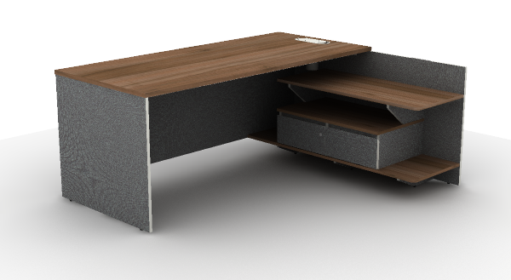 | 1800*1500*750 mm | 材质说明:  1)优质浸渍胶膜纸饰面板,基材采用"E0"环保刨花板,甲醛释放量优于国家标准;2)优质浸渍胶膜纸饰面板,基材采用"E0"环保中纤板,甲醛释放量优于国家标准;3)采用"E0"环保中纤板,甲醛释放量优于国家标准;4)优质PVC封边条;5)优质滑轨,表面黑色喷涂;  工艺说明:  1)抽屉采用包覆工艺; | 可选 | 1
2 | 办公桌 | 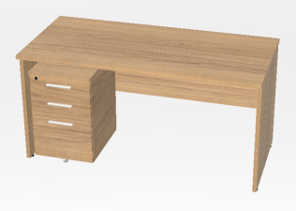 | 1500*700*750 | 材质说明:  1)优质浸渍胶膜纸饰面板,基材采用"E0"环保刨花板,甲醛释放量优于国家标准;2)优质浸渍胶膜纸饰面板,基材采用"E0"环保中纤板,甲醛释放量优于国家标准;3)优质PVC封边条;4)优质滑轨,表面黑色喷涂;5)采用优质冷轧钢,经冲压成型,表面静电粉末喷涂;6)塑胶件,ABS材质;  工艺说明:  1)抽屉采用包覆工艺;2)Z型封边工艺; | 可选 | 8
3 | 办公椅 | 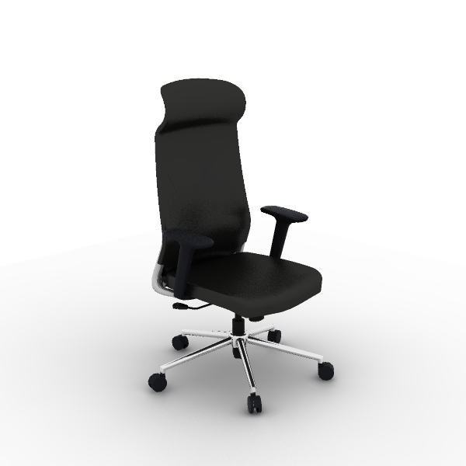 | 635*600*1205 mm | 材质说明:  1)荔枝纹真皮,头层牛皮皮胚;2)钢管背架,表面喷涂;3)一体成型高密度定型绵,美标防火,座感舒适;4)E1级成型胶合板,甲醛释放量优于国家标准;5)升降PA面2D扶手,可进行升降、扶手面前后调节;6)STG同步倾仰底盘,单档初始位置锁定;7)韩国"三弘"气杆,升降平稳,无漏声、噪声;8)钢制电镀五星脚;9)PA椅轮,转动轻快灵活; | 可选 | 1
4 | 办公椅 | 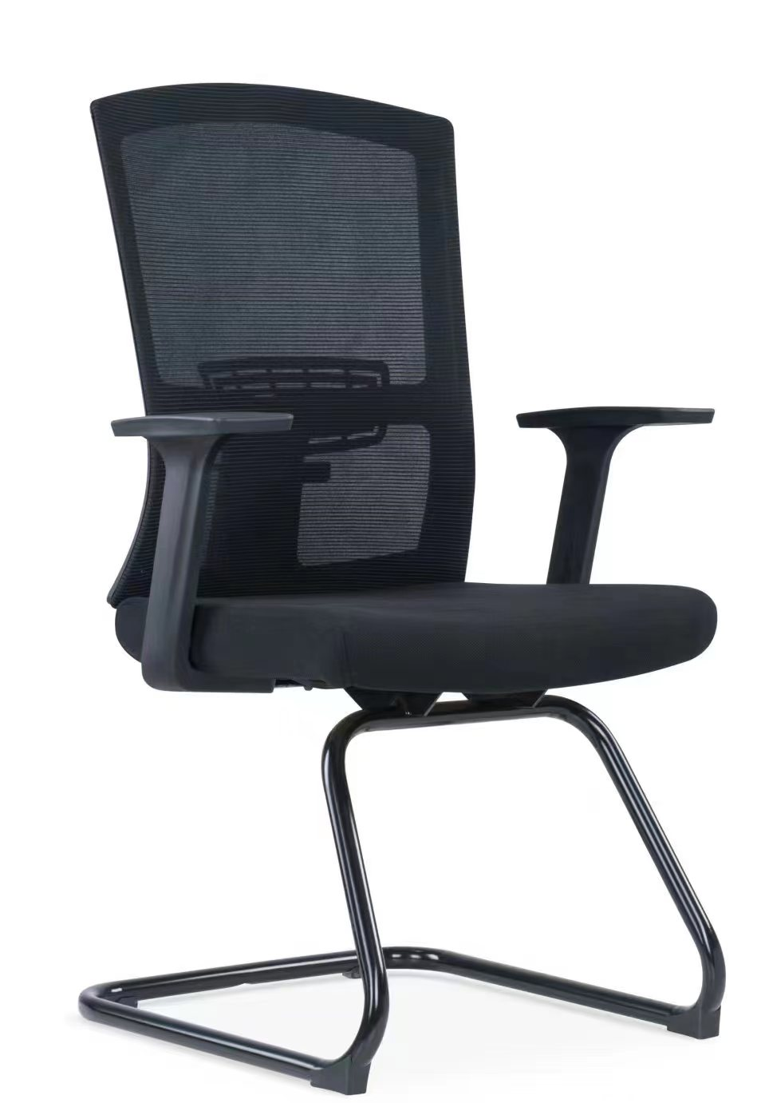 | 620*615*1015 mm | 材质说明:1)优质网布面料,不含致癌芳香胺染料;2)尼龙+30%玻纤背框;3)PP+30%玻纤背框;4)一体成型高密度定型绵,美标防火,座感舒适;5)E1级成型胶合板,甲醛释放量优于国家标准;6)固定PP扶手,强度高、耐腐蚀;7)钢制椅架,表面喷涂; | 可选 | 10
2间会议室
5 | 会议椅 |  | 620*615*1015 mm | 材质说明:  1)优质网布面料,不含致癌芳香胺染料;2)尼龙+30%玻纤背框;3)PP+30%玻纤背框;4)一体成型高密度定型绵,美标防火,座感舒适;5)E1级成型胶合板,甲醛释放量优于国家标准;6)固定PP扶手,强度高、耐腐蚀;7)钢制椅架,表面喷涂; | 可选 | 30
6 | 会议桌 | 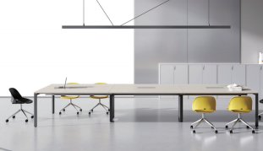 | 4800*1600*750 | 材质说明:  1)优质浸渍胶膜纸饰面板,基材采用"E0"环保刨花板,甲醛释放量优于国家标准;2)优质翻板线盒;3)钢脚立脚壁厚1.8mm,拉档壁厚1.5mm,表面静电粉末喷涂,漆膜厚度60μm-130μm;4)钣金折弯件，表面静电粉末喷涂，漆膜厚度60μm-130μm; | 可选 | 1
大会议室
7 | 会议桌 | 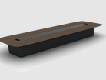 | 9000*2200*760 mm | 材质说明:  1)主推木皮为天然胡桃木木皮,采用"展辰"水性环保油漆开放式涂装,搭配实色漆涂装;2)主推木皮为天然白橡木木皮,采用"展辰"水性环保油漆开放式涂装,搭配实色漆涂装;3)主推木皮为天然红影木木皮,采用"展辰"水性环保油漆封闭式涂装,搭配实色漆涂装;4)胡桃木实木封边;5)白橡木实木封边;6)"E0"环保中纤板,甲醛释放量优于国家标准;7)"E0"环保中纤板/刨花板,甲醛释放量优于国家标准;8)"E0"环保刨花板,甲醛释放量优于国家标准;9)选配86型插座;10)红影木实木封边11)翻盖线盒 | 可选 | 1
8 | 会议椅 | 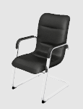 | 595*710*950 mm | 材质说明:1)PVC皮革,环保无毒;2)E1级成型胶合板,甲醛释放量优于国家标准;3)优质裁切泡绵,美标防火,座感舒适;4)钢制椅架,表面电镀; | 可选 | 28
大包厢、小包厢
9 | 餐桌 | 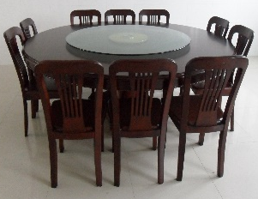 | 2000*750 | 1、基材：采用实木多层板基材（均符合环保要求）；  2、贴面：采用采用0.6mm美国进口胡桃木木皮贴面，纹理均匀清晰；  3、油漆：台湾“大宝”PU底漆，光泽丰满，附着力强，PE面漆，耐腐蚀性，耐水耐磨，引用意大利先进油漆工艺“五底三面”，光泽均匀，硬度高达3H，抗刮性强，不褪色，绿色环保；  4、五金配件：采用DTC五金配件 | 可选 | 1
10 | 餐椅 |  | 常规 | 1、基材：采用橡胶木实木（均符合环保要求）；  2、油漆：台湾“大宝”PU底漆，光泽丰满，附着力强，PE面漆，耐腐蚀性，耐水耐磨，引用意大利先进油漆工艺“五底三面”，光泽均匀，硬度高达3H，抗刮性强，不褪色，绿色环保； | 可选 | 12
 | 餐厅
11 | 餐桌 | 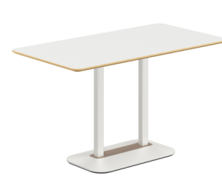 | 1300*700*750 mm | 材质说明:  1)主体采用优质冷轧钢板;2)钢脚底盘厚8mm,钢管壁厚1.5mm,表面静电粉末喷涂,漆膜厚度60μm-130μm; | 可选 | 6
12 | 餐椅 | 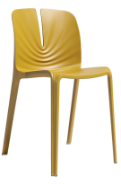  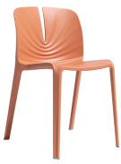 | 504*530*765 mm | 材质说明：  1、整椅PP+GF15，座面可承受57KG质量的100000次循环；  2、椅背可承受1001N背强度试验及334N的背架耐久试验（120000次）；  功能说明：  1、可堆叠存放; | 可选 | 24
 | 值班室
13 | 床 | 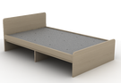 | 2057*1558*758 mm | 材质说明:  1)优质PVC封边条;2)"E0"环保刨花板,甲醛释放量优于国家标准;3)优质钢架,表面经静电粉末喷涂;含棕垫 | 可选 | 2
14 | 床 |  | 2057*1258*758 mm | 材质说明:  1)优质PVC封边条;2)"E0"环保刨花板,甲醛释放量优于国家标准;3)优质钢架,表面经静电粉末喷涂;含棕垫 | 可选 | 5
15 | 床头柜 | 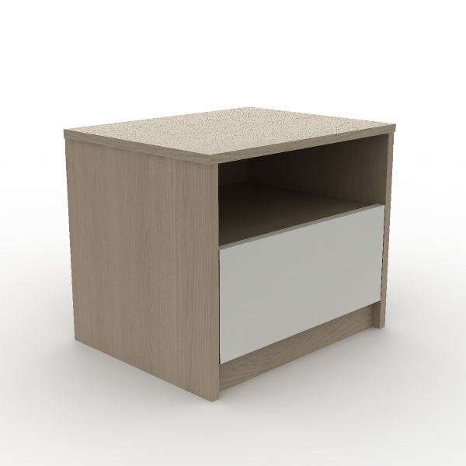 | 496*394*426 mm | 材质说明:  1)优质PVC封边条;2)"E0"环保刨花板,甲醛释放量优于国家标准; | 可选 | 7
16 | 衣柜 | 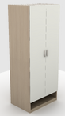 | 800*600*2000 mm | 材质说明:  1)优质PVC封边条;2)"E0"环保刨花板,甲醛释放量优于国家标准; | 可选 | 2
 | 办公室
17 | 办公桌 | 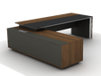 | 2560*2200*750 mm | 材质说明:1)表面选用防火板,"E0"环保刨花板,甲醛释放量优于国家标准;2)优质PVC封边条;3)优质铰链;4)机械密码锁;5)优质滑轨,表面黑色喷涂;6)优质翻板线盒;7)皮板为黑色超纤皮包覆面板;8)铝合金装饰拉手;9)侧柜内抽配包皮装饰盒;10)采用AL6063-T5铝合金,表面经静电粉末喷涂;漆膜厚度局部膜厚不应小于40μmm平均膜厚值60-120μmm;11)采用AL6063-T5铝合金,表面经氧化处理; | 可选 | 1
18 | 办公椅 |  | 635*600*1205 mm | 材质说明:  1)荔枝纹真皮,头层牛皮皮胚;2)钢管背架,表面喷涂;3)一体成型高密度定型绵,美标防火,座感舒适;4)E1级成型胶合板,甲醛释放量优于国家标准;5)升降PA面2D扶手,可进行升降、扶手面前后调节;6)STG同步倾仰底盘,单档初始位置锁定;7)韩国"三弘"气杆,升降平稳,无漏声、噪声;8)钢制电镀五星脚;9)PA椅轮,转动轻快灵活; | 可选 | 1
19 | 书柜 | 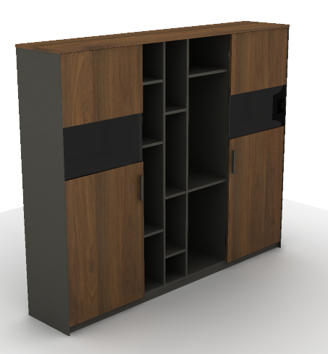 | 2016*400*1668 mm | 材质说明:  1)表面选用防火板,"E0"环保刨花板,甲醛释放量优于国家标准;2)优质PVC封边条;3)塑胶件,PVC材质;4)采用钢化玻璃,玻璃外露部分不应有裂纹和缺角;  工艺说明:  1)Z型封边工艺; | 可选 | 1
20 | 接待沙发 | 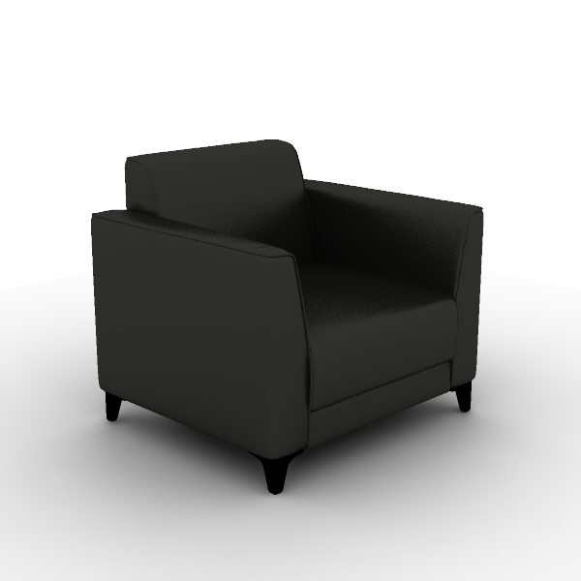 | 920*820*810 mm | 材质说明:  1)天然实木(松木),经久耐用;2)实木生态多层板,甲醛释放量优于国家标准;3)高密度高回弹裁切海绵,具有良好的抗震性、柔软性,抗撕拉;4)沙发塑料脚,一体成型;5)PVC水性皮,质地柔软;  工艺说明:  1)全自动美国PGM自动精确裁床裁剪工艺;2)德国杜克普电脑机车自动化缝纫工艺; | 可选 | 2
21 | 茶几 | 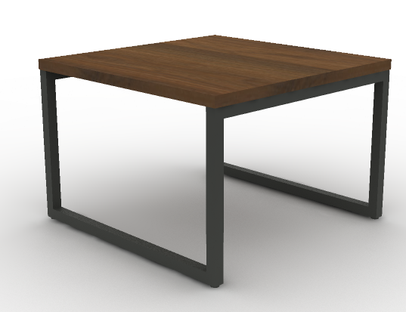 | 590*590*405 mm | 材质说明:  1)优质浸渍胶膜纸饰面板,基材采用"E0"环保刨花板,甲醛释放量优于国家标准;2)优质PVC封边条;3)优质钢架,表面经静电粉末喷涂; | 可选 | 1
 | 接待室
22 | 单人沙发 | 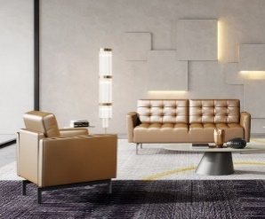 | 780*820*810 mm | 材质说明:  1)PVC水性皮,质地柔软;2)高密度高回弹裁切海绵,具有良好的抗震性、柔软性,抗撕拉;3)实木生态多层板,甲醛释放量优于国家标准;4)天然实木(松木),经久耐用;5)沙发铝合金脚,表面喷涂处理;  工艺说明:  1)全自动美国PGM自动精确裁床裁剪工艺;2)德国杜克普电脑机车自动化缝纫工艺; | 可选 | 2
23 | 三人位沙发 |  | 1900*820*810 mm | 材质说明:  1)PVC水性皮,质地柔软;2)高密度高回弹裁切海绵,具有良好的抗震性、柔软性,抗撕拉;3)实木生态多层板,甲醛释放量优于国家标准;4)天然实木(松木),经久耐用;5)沙发铝合金脚,表面喷涂处理;  工艺说明:  1)全自动美国PGM自动精确裁床裁剪工艺;2)德国杜克普电脑机车自动化缝纫工艺; | 可选 | 1
24 | 茶几 | 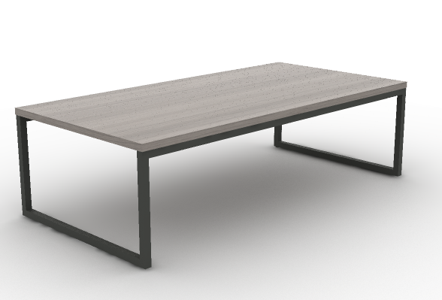 | 1400*700*405 mm | 材质说明:  1)优质浸渍胶膜纸饰面板,基材采用"E0"环保刨花板,甲醛释放量优于国家标准;2)优质PVC封边条;3)优质钢架,表面经静电粉末喷涂; | 可选 | 1
 | 阅览室
25 | 会议桌 | 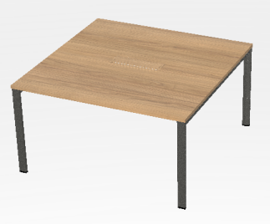 | 1400*1400*750 mm | 材质说明:  1)优质浸渍胶膜纸饰面板,基材采用"E0"环保刨花板,甲醛释放量优于国家标准;2)优质翻板线盒;3)钢脚立脚壁厚1.8mm,拉档壁厚1.5mm,表面静电粉末喷涂,漆膜厚度60μm-130μm;4)钣金折弯件，表面静电粉末喷涂，漆膜厚度60μm-130μm; | 可选 | 3
26 | 会议椅 | 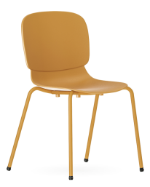 | 500*510*760 mm | 材质说明:  1)PP+30%玻纤背框;2)钢制椅架,表面喷涂; | 可选 | 18
27 | 书柜 | 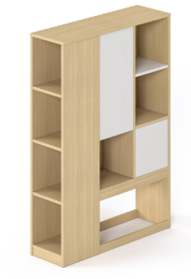 | 300*960*1900 mm | 材质说明:  1)表面选用防火板,"E0"环保刨花板,甲醛释放量优于国家标准;2)优质PVC封边条;3)塑胶件,PVC材质;  工艺说明:  1)Z型封边工艺; | 可选 | 4
28 | 单人沙发 | 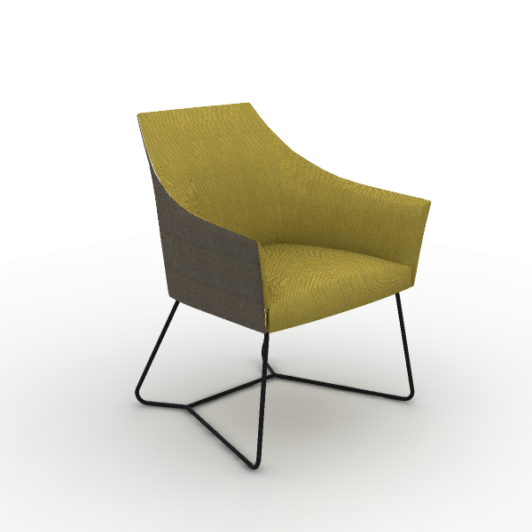  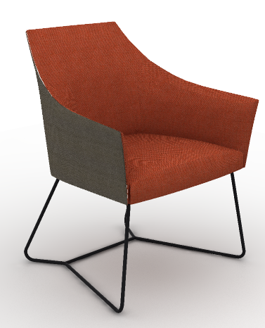 | 680*620*840 mm | 材质说明:  1)优质麻绒面料,不含致癌芳香胺染料;2)实木生态多层板,甲醛释放量优于国家标准;3)一体成型高密度定型绵;4)沙发铝合金脚,表面抛光处理;5)高密度高回弹裁切海绵,具有良好的抗震性、柔软性,抗撕拉;  工艺说明:  1)全自动美国PGM自动精确裁床裁剪工艺;2)德国杜克普电脑机车自动化缝纫工艺; | 可选 | 6
29 | 洽谈桌 | 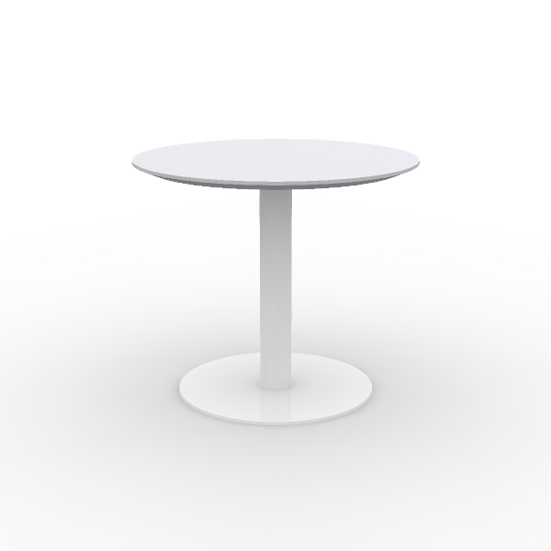 | 700*700*600 mm | 材质说明:  1)表面选用防火板,"E0"环保刨花板,甲醛释放量优于国家标准;2)优质PVC封边条;3)优质钢脚,表面经静电粉末喷涂;  工艺说明:  1)板材边部斜切薄边工艺; | 可选 | 3
30 | 两人位沙发 | 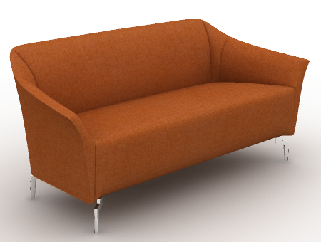  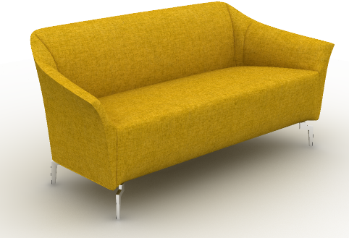 | 1280*720*760 mm | 材质说明:  1)优质麻绒面料,不含致癌芳香胺染料;2)实木生态多层板,甲醛释放量优于国家标准;3)天然实木(松木),经久耐用;4)高密度高回弹裁切海绵,具有良好的抗震性、柔软性,抗撕拉;5)沙发铝合金脚,表面喷涂处理;  工艺说明:  1)全自动美国PGM自动精确裁床裁剪工艺;2)德国杜克普电脑机车自动化缝纫工艺; | 可选 | 4
31 | 茶几 | 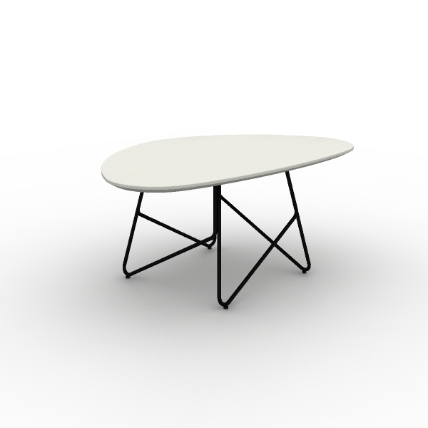 | 850*530*350 mm | 材质说明:  1)表面选用防火板,"E0"环保刨花板,甲醛释放量优于国家标准;2)优质PVC封边条;3)优质钢脚,表面经静电粉末喷涂;  工艺说明:  1)板材边部斜切薄边工艺; | 可选 | 2
值班室
32 | 单人沙发 |  | 810*760*760 mm | 材质说明:  1)PVC水性皮,质地柔软;2)天然实木(松木),经久耐用;3)钢制沙发脚,表面喷涂处理;4)高密度高回弹裁切海绵,具有良好的抗震性、柔软性,抗撕拉;5)实木生态多层板,甲醛释放量优于国家标准;6)一体成型高密度定型绵;  工艺说明:  1)全自动美国PGM自动精确裁床裁剪工艺;2)德国杜克普电脑机车自动化缝纫工艺; | 可选 | 2
33 | 茶几 | 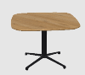 | 600*600*420 mm | 材质说明:  1)优质浸渍胶膜纸饰面板,基材采用"E0"环保刨花板,甲醛释放量优于国家标准;2)优质PVC封边条;3)优质钢架,表面经静电粉末喷涂;  工艺说明:  1)板材边部斜切薄边工艺; | 可选 | 1
34 | 衣柜 |  | 800*600*2000 mm | 材质说明:  1)优质PVC封边条;2)"E0"环保刨花板,甲醛释放量优于国家标准; | 可选 | 2
值班室
35 | 衣柜 | 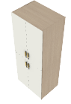 | 800*600*2000 mm | 材质说明:  1)优质PVC封边条;2)"E0"环保刨花板,甲醛释放量优于国家标准; | 可选 | 7
会议室
36 | 书柜 | 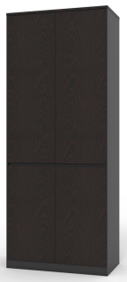 | 807*400*2005 mm | 材质说明:  1)"E0"环保中纤板,甲醛释放量优于国家标准;2)"E0"环保中纤板/刨花板,甲醛释放量优于国家标准;3)"E0"环保刨花板,甲醛释放量优于国家标准;4)阻尼铰链;5)"乐斯特弗"正面锁;6)乐斯特弗双门锁; | 可选 | 1
备注：图片只供参考，具体以实物为准，投标人供货前提供相关图片给采购人确认。

三、项目其它要求

1、投标人在投标时必须明确设备相应的型号、尺寸、材质、技术参数，工艺实施时除尺寸可根据现场实际情况进行调整外（须办理相应变更手续），其余不得变动。

四、质量保证

1、中标人须按国家有关规定及标准完成本次采购设备的供货、运输、安装、调试、检验、通过有关部门验收、培训、质保期上门服务、设备终身维修等各项工作，并保证设备使用的安全性能与检测结果的可靠性。设备验收过程中，由于质量不合格或运输等原因所造成的一切费用均由中标人负责。

2、投标人所提供的设备应保证是全新的和未使用过的原厂合格正品。

3、中标人和制造商对成交材料使用的安全性能与可靠性负全部责任。

五、项目质保与售后服务要求

（一）项目质保要求：

本项目所有产品质保期 2 年（质保范围应包含本次采购的所有设备）。质保期满后，长期提供技术服务，故障维修仅收取零配件成本费及安装人员差旅费。投标人可提供更优惠的质保期，产品实际质保期以高者为准。所有质保期自通过采购人验收且双方签署验收合格证书之日起开始计算。质保期内要求免费上门服务，并严格按照国家三包规定执行。

（二）项目售后服务要求：

中标人在接到采购人（或使用单位）的报修电话后应在2小时内作出响应，维护人员应在8小时内到达现场，一般维护应在4小时内完毕，如24小时内不能修复，必须采取提供备品、备件或备机等措施，以保证采购人的正常使用。若在24小时内未到达现场的，采购人（或使用单位）有权从其它的供应商中得到服务，由此造成的全部费用由中标人承担。

六、项目验收

1.安装调试完毕，根据中华人民共和国现行技术标准，按采购文件以及合同规定的验收评定标准等规范，由采购人负责验收，最终以采购方出具的书面验收证明为最终验收依据。如验收不通过的，采购方不支付任何费用，中标人应桉要求整改到位，相关风险由中标人自行承担。

2.关于内部材质验收方法：采购人可能采取对其部分产品破坏性试验，以检验是不是完全按照样品标准生产提供，破坏性试验的全部费用及损失由中标方承担。

第二节 商务要求
一、项目报价要求：
1、投标报价以人民币为结算货币，投标报价应是招标文件所确定的采购范围内全部工作内容的价格表现。报价包含本项目所有货款、标准附件、备品备件、质保期内维修保养费、专用工具、包装、运输、装卸、安装调试、验收、保险、税金、保修等各项费用及不可预见费等所需的全部费用。如有漏项，视同已包含在其它项目中。
二、履约保证金：无
三、供货期：合同签订后25日历天内完成供货安装。
四、服务地点：三门县
五、付款方式：全部货物完成供货安装并验收合格,承包人向采购人提供1.5 %价款的质量保证金保函（保函的形式采用银行保函或保险机构保函）后，价款一次性付清。

第五章 采购合同主要条款指引
项目名称： 项目编号：
甲方：（采购单位）
乙方：（成交供应商）
甲、乙双方关于××单位××项目公开招标的结果，签署本合同。

一、采购内容清单：
二、合同金额：
1、本合同金额为（大写）：_______________________元（￥__________元）。
2、数量按实际采购数量调整 ，单价按中标人的投标报价。
三、技术资料
1、乙方在送货同时应向甲方提供产品合格证、使用说明、保修证明、发票和其应具有的单证。
2、 没有甲方事先书面同意，乙方不得将由甲方提供的有关合同或任何合同条文、规格、计划、图纸、样品或资料提供给与履行本合同无关的任何其他人。即使向履行本合同有关的人员提供，也应注意保密并限于履行合同的必需范围。
四、转包或分包
1、本合同范围的产品，应由乙方直接供应，不得转让他人供应；
2、除非得到甲方的书面同意，乙方不得将本合同范围的产品全部或部分分包给他人供应；
3、如有转让和未经甲方同意的分包行为，甲方有权解除合同，并追究乙方的违约责任。
五、产权担保：
1、乙方保证所交付的设备的所有权完全属于乙方且无任何抵押、查封等产权瑕疵。
六、质保期（自产品最终验收合格双方签字并交付使用之日起）
1、质保期 2 年。
七、供货时间及地点
1、供货时间：
2、供货地点：
八、款项支付
全部货物完成供货安装并验收合格,乙方向甲方提供1.5 %价款的质量保证金保函（保函的形式采用银行保函或保险机构保函）后，价款一次性付清。
九、税费
本合同执行中相关的一切税费均由乙方负担。
十、项目质量管理要求：
1、乙方必须按相应的质量管理和质量保证体系，对设备安装、调试、检验等各个环节进行严格的质量管理和质量控制；
2、乙方必须严格按设计方案和现行验收规范等有关规定，精心组织生产、检验、运输、安装、验收等环节。严格把好每道工序的质量关，保证一次性通过各项测试及验收，符合甲方的适用性能要求；
3、 乙方应按采购文件规定的货物性能、技术要求、质量标准向甲方提供未经使用的全新产品。
4、合同工程完工后，乙方在准备竣工验收前，应将施工引起的垃圾、废料、障碍物及临时设施全部清理干净，并提前五天向甲方提交工程验收报告，以便甲方安排组织验收。在验收过程中，如发现有不合格设备，乙方应立即无条件进行整改或返工，直到验收合格为止；项目验收过程中因乙方原因造成整改及返工所发生的费用全部由乙方承担。
十一、安装施工和验收
1、乙方应遵守项目安全生产有关管理规定，严格按照安全生产标准组织施工，采取必要的安全措施，消除事故隐患。由于乙方安全防护措施不力造成事故的责任和由此产生的费用由乙方承担；
2、乙方必须加强安装施工区域范围内的安全管理工作，禁止本项目设备安装以外的闲杂人员进入，若发生安全事故，责任由此产生的费用由乙方承担；
3、甲方对乙方提交的货物依据采购文件上的技术规格要求和国家有关质量标准进行现场初步验收，外观、说明书符合采购文件技术要求的，给予签收，初步验收不合格的不予签收。
4、乙方交货前应对产品作出全面检查和对验收文件进行整理，并列出清单，作为甲方收货验收和使用的技术条件依据，检验的结果应随货物交甲方。
5、甲方对乙方提供的货物在使用前进行调试时，乙方需负责安装并培训甲方的使用操作人员，并协助甲方一起调试，直到符合技术要求，甲方才做最终验收。
6、乙方应在设备交付甲方使用前，对设备的有关标准、质量、性能等进行准确和全面的检查，自检合格并出具报告；对于标准产品，以出厂合格证为准。
7、甲方有权要求派代表参加本项目全过程质量监督；
8、验收时乙方必须在现场，验收完毕后作出验收结果报告。
十二、质量保证及后续服务
1、乙方应按采购文件规定向甲方提供服务。
2、乙方提供的服务成果在服务质量保证期内发生故障，乙方应负责免费提供后续服务。对达不到要求者，根据实际情况，经双方协商，可按以下办法处理：
⑴重做：由乙方承担所发生的全部费用。
⑵贬值处理：由甲乙双方合议定价。
⑶解除合同。
3、如在使用过程中发生质量问题，乙方在接到甲方通知后在 8 小时内到达甲方现场。
4、在质量保证期内，乙方应对出现的质量及安全问题负责处理解决并承担一切费用。
十三、货物包装、发运及运输
1、乙方应在货物发运前对其进行满足运输距离、防潮、防震、防锈和防破损装卸等要求包装，以保证货物安全运达甲方指定地点。
2、 使用说明书、质量检验证明书、随配附件和工具以及清单一并附于货物内。
3、乙方在货物发运手续办理完毕后24小时内或货到甲方48小时前通知甲方，以准备接货。
4、货物在验收合格之前所有风险由乙方承担。
5、 货物在规定的交付期限内由乙方送达甲方指定的地点视为交付，乙方同时需通知甲方货物已送达。
十四、违约责任
1、甲方无正当理由拒收接受服务的，甲方向乙方偿付合同款项百分之五作为违约金。
2、甲方无故逾期验收和办理款项支付手续的,甲方应按逾期付款总额每日万分之五向乙方支付违约金。
3、乙方未能如期提供服务的，每日向甲方支付合同款项的千分之六作为违约金。因乙方原因超过约定日期10个工作日仍不能提供服务的，甲方可解除本合同。乙方因未能如期提供服务或因其他违约行为导致甲方解除合同的，乙方应向甲方支付合同总值5%的违约金，如造成甲方损失超过违约金的，超出部分由乙方继续承担赔偿责任。
十五、不可抗力事件处理
1、在合同有效期内，任何一方因不可抗力事件导致不能履行合同，则合同履行期可延长，其延长期与不可抗力影响期相同。
2、不可抗力事件发生后，应立即通知对方，并寄送有关权威机构出具的证明。
3、不可抗力事件延续120天以上，双方应通过友好协商，确定是否继续履行合同。
十六、诉讼
双方在执行合同中所发生的一切争议，应通过协商解决。如协商不成，可向甲方所在地三门县人民法院提起诉讼。

十七、合同生效
1、合同经甲、乙双方法定代表人或授权代表签字并加盖单位公章后生效。
2、本合同未尽事宜，遵照《中华人民共和国民法典》有关条文执行。
3、本合同一式柒份。甲、乙双方各执叁份，代理公司壹份。本项目未尽事宜以投标文件、招标文件及澄清文件等为准。

甲方（公章） 乙方（公章）：
法定代表人： 法定代表人：
委托代理人： 委托代理人：
联系电话： 联系电话：
开户银行： 开户银行：
帐 号： 帐 号：
地 址: 地 址:
邮 编： 邮 编：

签订时间： 年 月 日

第六章 投标文件格式附件
附件1

项目名称
项目编号：

投
标
文
件
（资格证明文件）
投标人全称（公章）：
地 址：
时 间：

资格证明文件目录

（1）投标声明书（见附件2）；
（2）授权委托书（法定代表人亲自办理投标事宜的，则无需提交）（见附件3）；
（3）提供有效的营业执照复印件；；
（4）符合参加政府采购活动应当具备的一般条件的承诺函（附件4）；
（5）提供采购公告中符合供应商特定条件的有效资质证书复印件（投标供应商特定条件中有要求的必须提供），以及需要说明的其他资料。
（6）如为代理商，代理商须提供生产厂家的有效的授权委托书和生产厂家的营业执照（格式自拟）；

附件2：
投标声明书
三门县滨海科技城开发建设有限公司：
(投标人全称) 系中华人民共和国合法企业，经营地址 。
我 （姓名） 系上述企业的法定代表人（或营业执照中明确的负责人），参加贵方组织的 的投标。为便于贵方公正、择优地确定中标人以及投标产品和服务，我方就本次投标有关事项郑重承诺如下：
1.我方向贵方提交的所有投标文件、资料都是准确的和真实的。
2.我方承诺满足招标文件中要求投标人应当具备的条件，并真实提供相关材料。
3.提供投标须知规定的全部投标文件，具体内容为：
（1）资格证明文件
（2）商务与技术文件；
（3）报价文件；
（4）投标人须知要求投标人提交的全部文件。
4.按招标文件要求提供和交付的货物或服务的投标报价详见开标一览表。
5.保证忠实地执行双方所签订的合同，并承担合同规定的责任和义务。
6.保证遵守招标文件中的其他有关规定。
7.我方的投标有效期自在开标日起90天内有效。
8.我方完全理解贵方不一定要接受最低价的投标。
9.我方在投标之前已经与贵方进行了充分的沟通，完全理解并接受招标文件的各项规定和要求，对招标文件的合理性、合法性不再有异议。
10.我方愿意向贵方提供真实完整的任何与该项投标有关的数据、情况和技术资料。若贵方需要，我方愿意提供我方作出的一切承诺的证明材料。
11.我方已详细审核全部招标文件，包括招标文件的澄清或修改文件（如有的话）、参考资料及有关附件，已经了解我方对于招标文件、采购过程、采购结果有依法进行询问、质疑、投诉的权利及相关渠道和要求。
12.我方有下列情形之一的，中标无效，给采购人造成损失的，依法承担赔偿责任；构成犯罪的，依法追究刑事责任。
A.提供虚假材料谋取中标、成交的；
B.采取不正当手段诋毁、排挤其他供应商的；
C.与采购人、其它供应商恶意串通的；
D.向采购人行贿或者提供其他不正当利益的；
E.拒绝有关部门监督检查或提供虚假情况的。
13.如中标，本投标文件至本项目合同履行完毕止均保持有效，我方将按招标文件及相关法律、法规的规定履行合同责任和义务。
14.以上事项如有虚假或隐瞒，我方愿意承担一切不利后果，并不再寻求任何旨在减轻或免除法律责任。

与本投标有关的一切往来通讯请寄：
地址：________________ 邮编：____________
电话：________________ 传真：____________

投标人(盖单位章)：
法定代表人或负责人或全权代表(盖章或签字)：
日期：

附件3：
授权委托书
（采购代理机构名称）：
（供应商全称） 法定代表人 （法定代表人姓名） 授权 （全权代表姓名） 为全权代表，参加贵单位组织的 项目的采购活动，并代表我方全权办理针对上述项目的投标、开标、评标、签约等具体事务和签署相关文件。我方对全权代表的签字事项负全部责任。
在撤销授权的书面通知以前，本授权书一直有效。全权代表在授权委托书有效期内签署的所有文件不因授权的撤销而失效。
全权代表无转委托权，特此委托。

法定代表人签字或盖章：
供应商全称（公章）： 日期：

附：
法定代表人姓名：
法定代表身份证复印件粘帖处
传真：
电话：
详细通讯地址：
邮政编码：

全权代表姓名：
全权代表身份证复印件粘帖处
职务：
传真：
电话：
详细通讯地址：
邮政编码：

附件4
符合参加政府采购活动应当具备的一般条件的承诺函
致：×××（采购代理机构名称）：
我方 （供应商名称） 参加（项目名称） 项目的采购活动并承诺如下：
一、我方满足《中华人民共和国政府采购法》第二十二条规定：
（一）具有独立承担民事责任的能力；
（二）具有良好的商业信誉和健全的财务会计制度；
（三）具有履行合同所必需的设备和专业技术能力；
（四）有依法缴纳税收和社会保障资金的良好记录；
（五）参加本项目政府采购活动前三年内，在经营活动中 没有 重大违法记录。（重大违法记录是指投标人因违法经营受到刑事处罚或者责令停产停业、吊销许可证或者执照、较大数额罚款等行政处罚），（“较大数额罚款”认定为200万元以上的罚款，法律、行政法规以及国务院有关部门明确规定相关领域“较大数额罚款”标准高于200万元的，从其规定）。
（六）法律、行政法规规定的其他条件。
二、未被信用中国（www.creditchina.gov.cn)、中国政府采购网（www.ccgp.gov.cn）列入失信被执行人、重大税收违法失信主体、政府采购严重违法失信行为记录名单。
三、不存在以下情况：
（一）单位负责人为同一人或者存在直接控股、管理关系的不同供应商参加同一合同项下的政府采购活动的；
（二）为采购项目提供整体设计、规范编制或者项目管理、监理、检测等服务后再参加该采购项目的其他采购活动的。
四、以上事项如有虚假或隐瞒，我方愿意承担一切后果和责任

供应商名称(公章)：
法定代表人或授权委托人(签字)：
日期：年 月 日

附件5：

项目名称
项目编号：

投
标
文
件
（商务与技术文件）
投标人全称（公章）：
地 址：
时 间：

商务与技术文件目录
（1）供应商基本情况表（见附件6）；
（2）类似项目业绩一览表（如有，见附件7）（附上每个业绩合同复印件）；
（3）项目实施人员一览表（见附件8）；
（4）商务及技术响应表（见附件9）；
（5）深化设计与售后服务（格式自拟）；
（6）投标人认为需要提供的其他资料（包括可能影响投标人商务与技术文件评分的各类证明材料）。

附件6：
供应商基本情况表

企业名称 |  |  |  |  |  | 法人代表（或单位负责人）
地址 |  |  |  |  |  | 企业性质
联系人姓名 |  | 固定电话 |  |  |  | 传真
联系人姓名 |  | 手机 |  |  |  | 传真
1.  企  业  概  况 | 职工人数 |  | 具备大专以上学历人数 |  |  | 国家授予技术职称人数
1.  企  业  概  况 | 占地面积 |  | 建筑面积 |  | 平方米  □自有□租賃 | 企业成立时间
1.  企  业  概  况 | 核准经营范围
1.  企  业  概  况 | 发展历程及主要荣誉：
2．企业综合情况介绍 | 如（企业规模、经营业绩、人员与技术力量、服务网点情况等）

供应商名称（盖章）：
法定代表人或负责人或全权代表(盖章或签字)：
日 期：

附件7：
类似项目业绩一览表
序号 | 项目名称 | 业主单位 | 合同金额 | 合同签订时间 | 联系人/电话
……
注：
1.附上每个业绩合同复印件等相关证明材料。

供应商名称（盖章）：
法定代表人或负责人或全权代表(盖章或签字)：
日 期：

附件8：
项目实施人员一览表
序号 | 姓名 | 性别 | 年龄 | 职务 | 职称 | 本项目拟担任的职务
要求：
1. 在填写时，如本表格不适合投标单位的实际情况，可根据本表格式自行划表填写。
2. 附人员相关证书复印件。

供应商名称（盖章）：
法定代表人或负责人或全权代表(盖章或签字)：
日 期：

附件9:
商务及技术响应表
项目名称及编号：
类别 | 内容 | 招标文件商务要求 | 投标响应文件商务响应 | 偏离情况
商务响应情况
类别 | 名称 | 招标文件技术要求 | 投标响应文件  技术响应 | 偏离情况
技术响应情况
备注：1、供应商在填写其中的“技术要求”内容时，对照本招标文件“技术要求”中说明。
投标人（盖单位章）：
法定代表人或负责人或全权代表（盖章或签字）：
日 期：
附件10
项目名称
项目编号：

报
价
文
件

供应商全称（公章）：
地 址：
时 间：

报价文件目录

（1）开标一览表（见附件11）；
（2）报价明细表（附件12）
（3）投标人认为其他需要说明的内容。

附件11
开标一览表
项目编号：
项目名称： [货币单位：人民币元]
序号 | 项目名称 | 单位 | 数量 | 投标报价 （元） | 服务期 | 服务  地点 | 备注
1 | 三门县滨海科技城开发建设有限公司办公家具采购项目 | 项 | 1
大写:

填报要求：
1、投标报价应是招标文件所确定的采购范围内全部工作内容的价格表现。投标单位应考虑本项目所产生的所有费用并进行报价，报价包含本项目所有货款、标准附件、备品备件、质保期内维修保养费、专用工具、包装、运输、装卸、安装调试、验收、保险、税金、保修等各项费用及不可预见费等所需的全部费用。全部费用已包含在开标一览表的投标报价中。如有漏项，视同已包含在本项目的总报价中。各供应商应根据采购人提供的招标需求，以及本项目实际情况和自身的综合实力，竞报报价。总报价以人民币元计，保留整数。全部费用已包含在开标一览表的投标总报价中；
2、报价一经涂改，应在涂改处加盖单位公章或者由法定代表人或授权委托人签字或盖章，否则其投标作无效标处理。

投标人（盖单位章）：
法定代表人或负责人或全权代表（盖章或签字）：
日 期：

附件12
报价明细表
项目编号： （货币单位：人民币元）
序号 | 报价项目 | 数量 | 规格型号 | 综合单价  （元） | 总 价  （元） | 备注
1
… | …
合 计（结转至开标一览表）
注：
1. 本表为《开标一览表》的报价明细表，如有缺项、漏项，视为投标报价中已包含相关费用，采购人无需另外支付任何费用。
2.“报价明细表”中的报价合计应与“开标一览表”中的投标总报价相一致，不一致时，以开标一览表为准。
3. 投标单位应考虑本项目所产生的所有费用并进行报价，报价包含本项目所有货款、标准附件、备品备件、质保期内维修保养费、专用工具、包装、运输、装卸、安装调试、验收、保险、税金、保修等各项费用及不可预见费等所需的全部费用。全部费用已包含在开标一览表的投标报价中。如有漏项，视同已包含在本项目的总报价中。

投标人（盖单位章）：
法定代表人或负责人或全权代表（盖章或签字）：
日 期：

附件13外包装封面

项目编号：

项目名称：

内容：“资格证明文件”或“商务与技术文件”或“报价文件”（请选择）

投标人名称：

开标时启封
提交地点： 浙江衡达工程咨询有限公司会议室（三门县海游街道梧桐路19号金茂大厦A幢2楼）

